

Basın Bülteni

22 Ekim 2015

**“Çarlardan Yıldızlara**

**Fantastik Rus Sineması”**

**Pera Müzesi’nde**

**30 Ekim** - **12 Aralık 2015**

**Pera Film, Seagull Films işbirliğiyle Rus sinemasının uzun soluklu fantastik bilimkurgu geleneğinin nadir filmlerini içeren “Çarlardan Yıldızlara: Fantastik Rus Sineması” programını 30 Ekim - 13 Aralık 2015 tarihleri arasında sinemaseverlerle buluşturuyor.**

Pera Müzesi, bu ayki film programlarına Rus sineması ile devam ediyor. Robert Skotak, Dennis Bartok ve Alla Verlotsky’nin küratörlüğünü üstlendiği **“Çarlardan Yıldızlara: Fantastik Rus Sineması”** programı 30 Ekim Cuma günü, Jakov Protazanov’un, gezegenler arası seyahati konu edinen ve A.N. Tolstoy’un romanından uyarlanan ilk uzun metraj sessiz filmi **Aelita, Mars Kraliçesi** ile başlıyor.

Rus sineması, seksen yılı aşkın süredir bilimkurgu, folklorik fantezi ve absürdist mizahı kapsayan yaratıcı bir yönetmenlik geleneğine sahip birçok eğlenceli filme imza atıyor. Pavel Klushantsev’in Sovyet bilimkurgusunun meşhur ismi Aleksandr Kazantsev’in bir romanından esinlendiği **Fırtına Gezegeni**’yle devam eden **“Çarlardan Yıldızlara: Fantastik Rus Sineması”nda** Rusya’nın en çok sevilen filmlerinden biri olan **Amfibi İnsan** da yer alıyor. Rus sineması denince akla ilk gelen isimlerden Andrei Tarkovsky’in bugüne kadar yapılmış en derin ve etkili kült filmlerinden biri olan **Solaris** ve çok sevilen bir diğer eseri İz Sürücü de Pera Film’in yeni programındaki filmler arasında bulunuyor. Yönetmen Richard Viktorov’un, uzay gemisi Puşkin’in derin uzayda, cesetlerle dolu terk edilmiş bir gemi bulmasıyla başlayan öyküsünü konu alan **Zor Yollarla Yıldızlara**; Karen Shakhnazarov tarafından beyazperdeye kazandırılan ve Perestroyka döneminin en önemli filmlerinden biri olan **Sıfır Kenti** ile Alexei ve Fedorchenko’nun aya ilk ayak basan kişilerin Neil Armstrong ve Buzz Aldrin olmadığını anlatan sarsıcı film **Aya İlk Basan** da Pera Film’in “**Çarlardan Yıldızlara: Fantastik Rus Sineması” seçkisi arasında izlenebilir.**

*Her gösterim indirimli müze giriş bileti (10 TL) ile izlenir. Pera Müzesi Dostları'na ücretsiz. Yerler sınırlıdır ve numaralı değildir. Rezervasyon alınmamaktadır. Biletler biletix’ten temin edilebilir.*

**Detaylı bilgi**

Hilal Güntepe - Grup 7 İletişim Danışmanlığı / [hguntepe@grup7.com.tr](mailto:hguntepe@grup7.com.tr) / 0212 292 13 13

Pera Müzesi Blog <http://blog.peramuzesi.org.tr/>

Twitter https://twitter.com/PeraMuzesi Facebook <http://www.facebook.com/PeraMuzesi.Museum>

YouTube http://www.youtube.com/user/PeraMuzesi Instagram http://instagram.com/peramuzesi

Meşrutiyet Caddesi No.65, 34443 Tepebaşı - Beyoğlu – İstanbul Tel. + 90 212 334 99 00, info@peramuzesi.org.tr [www.peramuzesi.org.tr](http://www.peramuzesi.org.tr)

**Çarlardan Yıldızlara**

**Fantastik Rus Sineması**

FİLMLER

**Aelita, Mars Kraliçesi**

Aelita, Queen of Mars

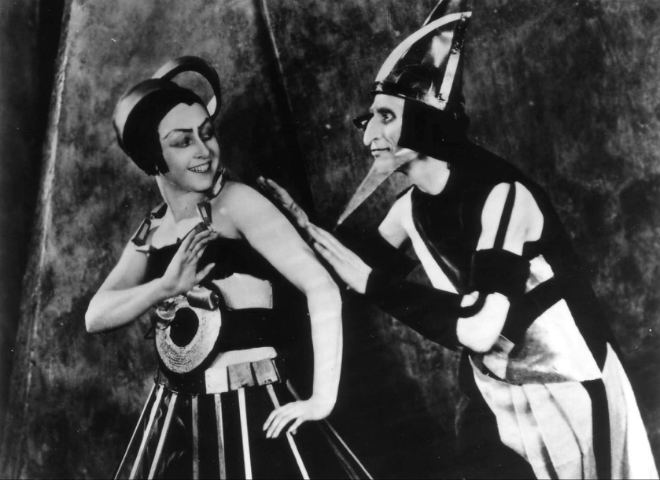

**Yönetmen** / Jakov Protazanov

**Oyuncular** / Yuliya Solntseva, Igor Ilyinsky, Nikolai Tsereteli

**Sovyetler Birliği** / 1924, 120’, siyah-beyaz / sessiz

Gezegenler arası seyahat üzerinden ana olay örgüsünü kurgulayan ilk uzun metrajlı film *Aelita*, A. N. Tolstoy'un romanından uyarlandı. Zeki bir mühendis ve huysuz bir asker Kırmızı Gezegen’e yaptıkları yolculukta, orada insana benzeyen uysal canlıların yaşadığını ve gezegenin güzel Aelita’nın demir yumruğuyla yönetildiğini görürler. Bunun sonrasında ise olağanüstü bir kargaşa ortaya çıkar: Kahramanlarımız eve dönmeyi başarabilecekler midir? Filmin benzersiz set tasarımı Sovyet Konstrüktivizminin en canlı ve yaratıcı halini yansıtır.

**Fırtına Gezegeni**

Planet of Storms

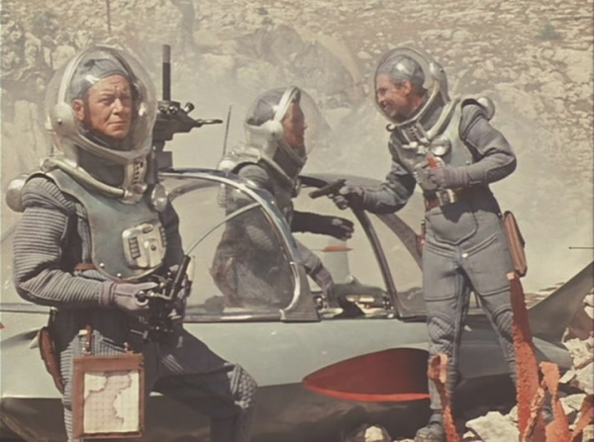

**Yönetmen** / Pavel Klushantsev

**Oyuncular** / Vladimir Yemelyanov, Georgi Zhzhyonov, Gennadi Vernov

**Sovyetler Birliği** / 1961, 83’, renkli

**Rusça;** Türkçe altyazıyla

Sıkıcı bir kaynağı –Sovyet bilimkurgusunun meşhur ismi Aleksandr Kazantsev’in bir romanını - temel alan yönetmen Klushantsev Sovyet parti siyasetini yansıtan diyaloglara mükemmel efektlerle güç katıyor. Kozmonotlar Venüs’e varmaları sonrası azgın volkanlar ve çeşit çeşit tarih öncesi yaratıkla (en akılda kalanı gıdaklayan ve hızlı hareket eden bir pterodaktil) karşılaşırlar. Öte yandan, filmin yapımcıları bu filme yarı giyinik mağara kadınlarını eklemeyi unutmuşlardır. Bu ihmal, *Tarih Öncesi Kadınların Gezegenine Yolculuk* (*Voyage to the Planet of Prehistoric Woman*) (1968) adlı filmde hemen düzeltilmiştir: bunun sorumlusu gelecek vaat eden Peter Bogdanovich olacaktır.

**Amfibi İnsan**

The Amphibian Man

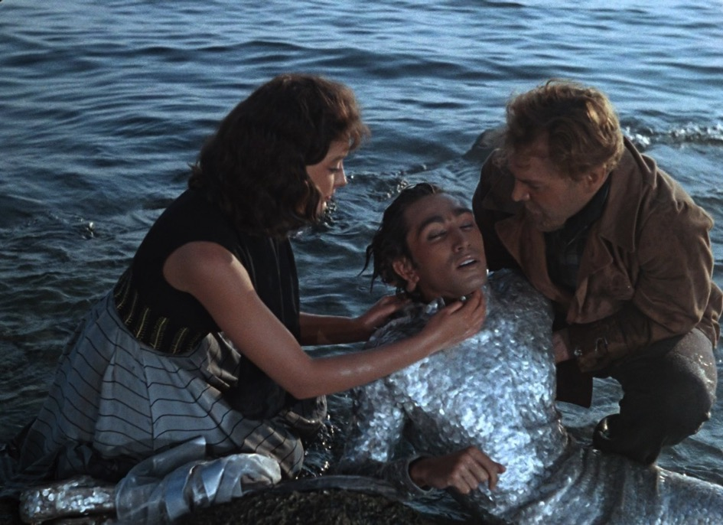

**Yönetmen** / G. Kazansky, V. Chebotaryov

**Oyuncular** / Vladimir Korenev, Anastasiya Vertinskaya, Mikhail Kozakov

**Sovyetler Birliği** / Soviet Union, 1961, 95’, renkli

**Rusça;** Türkçe altyazıyla

Bu film Rusya’nın en çok sevilen filmlerinden biridir (1962 yılında filme 62 milyon bilet satılmıştır ki bu bugünün Amerika’sında 520.000.000 dolarlık bir gişe gelirine denk gelir). Yakışıklı ve solungaçlı bir mutantın bu görece abartılı hikayesi tuhaf bir şekilde tasarlanmış bir sahil kıyısındaki kasabada inci avcıları, dolandırıcılar ve eski denizcilerin arasında geçiyor. 50’li yılların sonu 60’lı yılların başında çıkan *Buzların Çözülüşü* kitabının belki de en iyi ürünü sayılabilecek *Amfibi İnsan* gerçeküstü bir biçimde*,* Latin şarkı ve dans sahneleri, yüzünü siyaha boyamış Rus yıldızları ile dolup taşıyor: Gerçek olduğuna inanmak için görülmesi gerekiyor.

**Solaris**

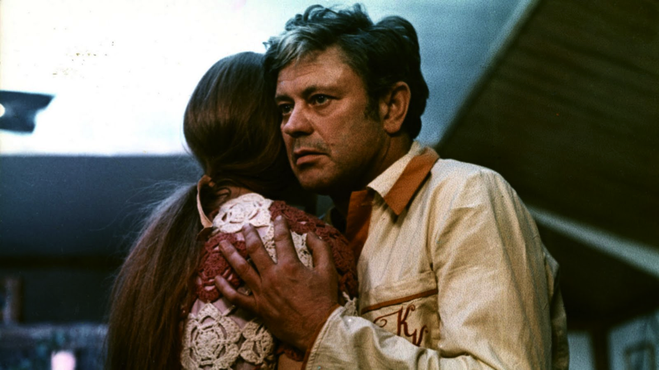

**Yönetmen** / Andrei Tarkovsky

**Oyuncular** / Natalya Bondarchuk, Donatas Banionis, Jüri Järvet

**Sovyetler Birliği** / 1972, 169’, renkli, siyah-beyaz

**Rusça;** Türkçe altyazıyla

Şüphesiz bugüne kadar yapılmış en derin ve etkili "janr" filmlerinden biri olan bu Tarkovsky başyapıtı her adımda bilimkurgunun sınırlarını zorluyor. Yönetmen fütüristik manzaralar yaratmakla çok ilgilenmiyor (filmin tek şehir sahnesi günümüz Tokyo’sunda çekilmiş) ve karakterlerin çorak "ruh manzaralarına" odaklanıyor. Filmin Hollywood’da son dönemde yapılmış ve hakkını veren yeniden çekiminde eksik olan hazlar ise filmin finalinde aynalı odanın yarattığı duygusal ikilemler ve Eduard Artemiev'in hayranlık uyandıran (ve basit synthesizerlarla çalınan) bestesi.

**İz Sürücü**

Stalker

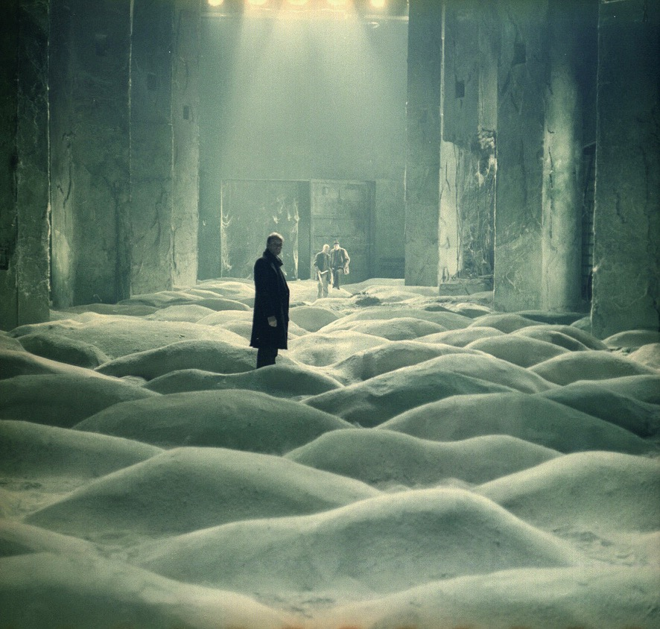

**Yönetmen** / Andrei Tarkovsky

**Oyuncular** / Alisa Freyndlikh, Aleksandr Kaydanovskiy, Anatoliy Solonitsyn

**Sovyetler Birliği** / 1979, 163’, renkli , siyah-beyaz

**Rusça;** Türkçe altyazıyla

*Solaris* her ne kadar Tarkovsky’nin fantastik olanla uğraşının zirvesi olarak kabul edilse de, *İz Sürücü* filminin da birçok savunucusu vardır. Tartışmaya açık şekilde Tarkovsky’nin en erişilebilir filmlerinden biri sayılan bu felsefi masal Sovyet bilimkurgu yazarları Arkady ve Boris Strugatsky’nin romanının ana hatlarını izliyor. Gizemli bir Bölgede dilekleri gerçek kılan bir oda olduğu söylenmektedir. *İz Sürücü* bir ücret karşılığı sizi askeri kontrol noktaları ve daha bilinmeyen tehlikeleri atlatarak oraya götürecektir. Bu az ve öz filmin izlerini açık şekilde *28 Gün Sonra (28 Days Later)* gibi popüler *apokaliptik* filmlerde görmek mümkündür.

**Zor Yollarla, Yıldızlara**

To the Stars by Hard Ways



**Yönetmen** / Richard Viktorov

**Oyuncular** / Yelena Metyolkina, Vadim Ledogorov, Uldis Lieldidz

**Sovyetler Birliği** / 1981, 118’, renkli

**Rusça;** Türkçe altyazıyla

Daha önce hiçbir insanın gitmediği yerlere cesurca giden yıldız gemisi Puşkin, derin uzayda insana benzeyen canlıların çürüyen cesetleriyle dolu terk edilmiş bir gemi bulur. Fakat, mürettebatın bir üyesi hala hayattadır. Niya adlı *gynoid (*kadınsı canlı*)* artık ciddi bir çevre kirliliğine maruz kalan gezegeni Dessa’yı doğal güzelliğine kavuşturmak için dünyalıların yardımını ister. Özellikle ilk gençlik çağındaki kitle için çekilen ve bundan da utanmayan bu taşkın uzay macerası biyonik kadınlar, kozmik paralı askerler ve hiçbir zaman "Dikkat, Will Robinson" demeyecek, takım elbise içindeki en can sıkıcı robotu perdeye taşıyor. Bu film, SSCB’nin çöküşünden sonra Rus hipster’ları arasında kaçınılmaz olarak kült haline geldi. 2001 yılında, yönetmenin oğlunun gözetimi altında restore edildi ve neredeyse yok olmaktan kurtuldu.

**Sıfır Kenti**

Zero City

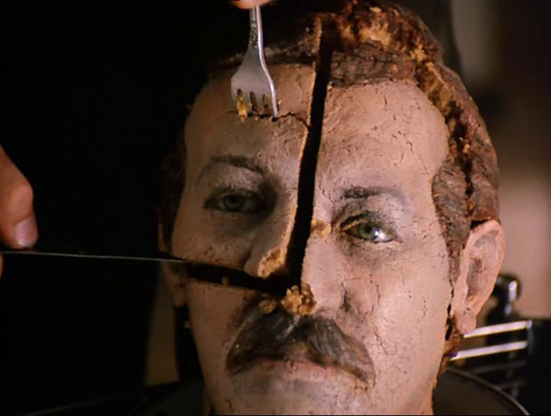

**Yönetmen** / Karen Shakhnazarov

**Oyuncular** /Leonid Filatov, Oleg Basilashvili, Vladimir Menshov

**Sovyetler Birliği** / 1988, 103’, renkli

**Rusça;** Türkçe altyazıyla

Perestroyka döneminin en önemli filmlerinden biri olan *Sıfır Kenti*, bölgede imal edilmiş bir havalandırma parçasının boyutunu değiştirmesi için elinde talimatlarla birlikte küçük bir kasabaya gelen Moskovalı mühendis Varakin’in hikayesini anlatıyor. Varakin, şirketin ofisine geldiğinde çıplak bir sekreter tarafından karşılanır. Sonrasında kendini öğle yemeği yerken bulur. Yemekte gelen tatlı Valakin’in kafasına çok benzemektedir ve az sonra kendini kafasından vuracak bir şef tarafından pişirilmiştir. Ağır bir geçmiş ve belirsiz bir geleceğin hem bir masala hem de absürdizmin daha modern biçimlerine dayanan imgelerini sunan bu oldukça komik ve dokunaklı Shakhnazarov filmi gerçek anlamda tarihsel bir mihenk taşı.

**Aya İlk Ayak Basan**

First On the Moon

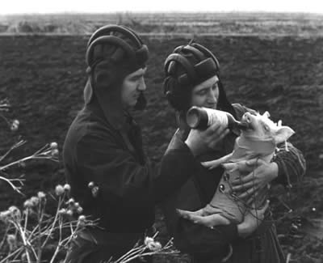

**Yönetmen** / Alexsey Fedorchenko

**Oyuncular** / Aleksey Anisimov, Viktoriya Ilyinskaya, Viktor Kotov

**Rusya /**  2005, 76’, renkli , siyah-beyaz

**Rusça;** Türkçe altyazıyla

Aya ilk ayak basanın Neil Armstrong ve Buzz Aldrin olduğunu mu düşünüyordunuz? O zaman tekrar düşünün, çünkü Alexei Fedorchenko’nun sarsıcı ilk filminin ortaya çıkardığı üzere Sovyet kozmopilot Ivan Kharlamov 1938 yılında oraya gidip gelmiş, sonrasında bu deneysel ve çokça gizli uçağını Şili’ye götürmüş, buradan da Çin ve Moğolistan üzerinden, sonunda Rusya’ya varacak şekilde Pasifik’te zorlu bir yolculuğa çıkmıştı. *Aya İlk Ayak Basan*, özgür ütopya ruhunun - insanın mahareti ve hayal gününün sınırsız ihtimallerine dair anlayışın - dokunaklı bir ifadesi. Bu anlayış, acı gerçekliği ortaya çıkmadan önce çoğu insanın Sovyetlerin yaptığı deneylere bakışını oluşturuyordu.

**Gösterim Programı**

**30 Ekim** -**12 Aralık 2015**

**30 Ekim** **Cuma**

**20:00 Aelita, Mars Kraliçesi**

Aelita, Queen of Mars

**31 Ekim** **Cumartesi**

**14:00 Amfibi İnsan**

The Amphibian Man

**7** **Kasım** **Cumartesi**

**19:00 Zor Yollarla, Yıldızlara**

To the Stars by Hard Ways

**8** **Kasım** **Pazar**

**16:00 Aelita, Mars Kraliçesi**

Aelita, Queen of Mars

**18:00 Amfibi İnsan**

The Amphibian Man

**11** **Kasım** **Çarşamba**

**17:00 Fırtına Gezegeni**

Planet of Storms

**14** **Kasım** **Cumartesi**

**19:00 Solaris**

**21 Kasım** **Cumartesi**

**19:00 Aya İlk Ayak Basan**

First On the Moon

**22 Kasım** **Pazar**

**16:00 Fırtına Gezegeni**

Planet of Storms

**18:00** **Zor Yollarla, Yıldızlara**

To the Stars by Hard Ways

**28 Kasım** **Cumartesi**   
**15:00 Solaris**

**18:00 İz Sürücü**

Stalker

**9 Aralık Çarşamba**

**19:00**  **Sıfır Kenti**

Zero City

**12 Aralık Cumartesi**

**19:00 İz Sürücü**

Stalker

**13 Aralık Pazar**

**14:00**  **Sıfır Kenti**

Zero City

**16:00 Aya İlk Ayak Basan**

First On the Moon

**Detaylı bilgi**

Hilal Güntepe - Grup 7 İletişim Danışmanlığı / [hguntepe@grup7.com.tr](mailto:hguntepe@grup7.com.tr) / 0212 292 13 13

www.peramuzesi.org.trMeşrutiyet Caddesi No.65, 34443 Tepebaşı - Beyoğlu – İstanbul Tel. + 90 212 334 99 00